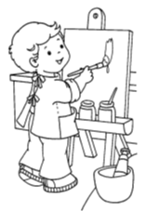
HA5
Moyen Age
Une architecture religieuse

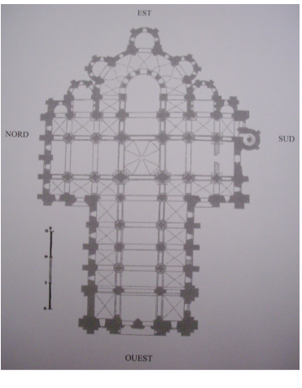
Art roman :
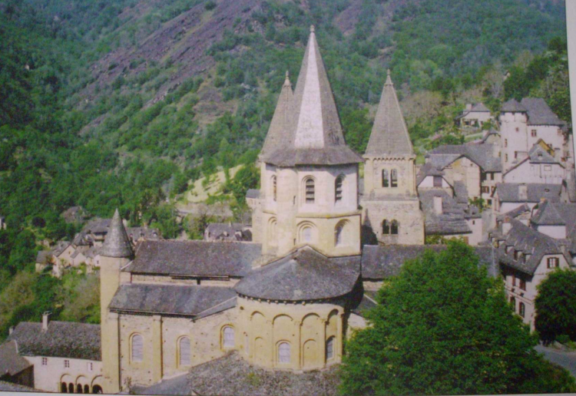
Eglise Sainte-Foy de Conques : Art roman
XIème siècle
Sur le plan de l'Eglise :
Repasse en rouge la nef, en vert le
transept, marque le nom de ces deux éléments qui forment une croix.
Colorie en bleu le chœur de l'Eglise,
orienté à l'Est et prolongé de trois chapelles.

Art gothique :

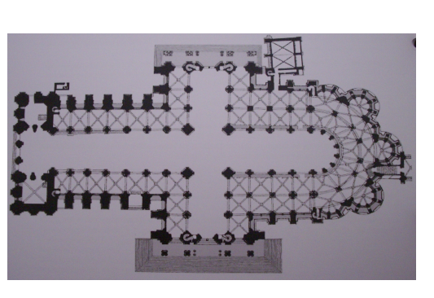
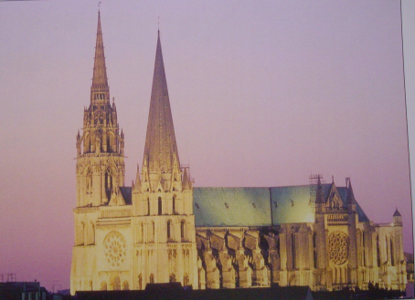
Cathédrale de Chartres : Art gothique
XIIème siècle
Sur le plan de la cathédrale :
Repère Nef et Transept

Art Roman : Avec une règle et un compas, trace un arc qui serait soutenu par les deux piliers :

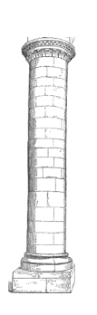
Art Gothique : Avec une règle et un compas, trace un arc brisé qui serait soutenu par les deux piliers :

Comparons nos deux édifices :

 | Eglise de Conques | Cathédrale de Chartres
Période de construction
Style architectural
Plan
Orientation
Voûte
Arc
Ouverture
Dimensions : Longueur
Hauteur de voûte
Matériau

